２ 一般会計

（１）一般会計の月別収支状況

一般会計の月別収支状況の各月末における差引累計額（形式収支）は、年間を通じてマイナスで推移していたが、平成22年3月時点でプラスに転じ、最終的には４年連続の黒字となった。
なお、収支の不足額に対しては、他会計資金等の一時繰替使用及び金融機関からの一時借入金をもって充てている。繰替使用及び一時借入に要した支払利子は6億8,800万円となっており、前年度と比較して6,800万円増加している。

支払利子の内訳：会計管理者所管会計等の繰替使用分3,333万円（前年度3億5,955万円）、企業会計資金の繰替使用分－万円（前年度1億9,784万円）、一時借入分6億5,509万円（前年度1億9,890万円））

（２）歳入

ア 歳入決算の状況

予算現額3兆9,363億6,700万円に対し、収入済額は3兆9,168億4,400万円で、前年度に比べ、7,108億6,500万円増加している。
款別に見ると、繰入金が7,105億9,000万円（主として基金繰入金の増加6,977億1,341万円、内、減債基金繰入金5,150億289万円）、地方譲与税563億6,000万円増加（主として地方法人特別税創設に伴う地方法人特別譲与税の増加653億5,990万円）しているのに対し、府税が288億8,100万円、国庫支出金が1,023億3,600万円減少している。
依存財源は11億8,100万円減少しているのに対し、自主財源は7,120億4,600万円増加する結果となり、自主財源比率は、67.36％と前年度に比べ、7.27ポイント増加している。

〔自主財源、依存財源別歳入決算の状況〕
（単位：％）
外円 平成22年度
内円 平成21年度

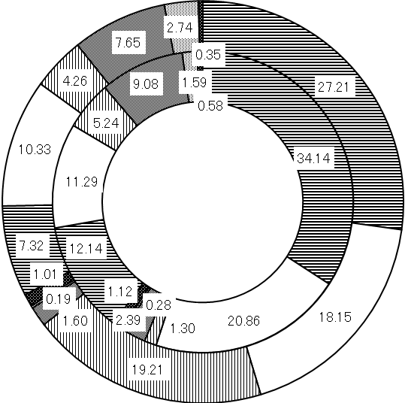
使用料及び
手数料
分担金及び負担金
諸収入
自主財源
その他
繰入金
自主財源
依存財源
自主財源
依存財源
国庫支出金

府債
地方消費税精算金
地方交付税
地方譲与税
依存財源その他
（H21 60.09%）
（H22 67.36%）
（H22 32.64%）
（H21 39.91%）
府税
平成22年度決算額
3,196,844百万円
（H21 3,205,980百万円）円）
単位：百万円 （ ）内は構成比で単位は％

イ 府税収入の状況

注：数値が０となっている項目は、百万円未満の数値があることを示す。

府税の収入済額は、地方消費税が330億6,700万円、13.66%増加し、また、法人事業税が370億6,200万円、16.08％、個人府民税が217億1,400万円、6.67%それぞれ減少したことなどにより、前年度に比較して288億8,100万円、2.64％の減となっている。
収入未済額は、437億1,700万円で前年度と比較して16億6,900万円減少している。収入未済額の主なものは、個人府民税263億7,300万円、不動産取得税71億8,200万円、自動車税37億7,800万円、法人事業税27億7,300万円及び個人事業税7億9,000万円と、この５税目で収入未済額全体の93.55％を占めている。

収入未済額のうち前年度以前に課税した滞納繰越分の収納率は、25.7％で前年度の26.8％から1.1ポイント低下している。また、滞納繰越分の収入未済額は302億3,800万円で、前年度と比較して14億6,100万円増加し、収入未済額全体にしめる割合は5.8ポイント増加して69.2％となっている。
不納欠損額は36億4,700万円で、前年度と比較して4億6,900万円増加している。これは法人事業税、不動産取得税で不納欠損額が減少したものの、旧法による税で増加したことによる。

ウ 主な収入未済等の状況（府税を除く）

府税以外の収入未済額は113億2,900万円で、前年度の115億2,100万円より1億9,200万円減少している。収入未済額の主なものは、次のとおりである。

使用料及び手数料：住宅まちづくり使用料31億1,900万円（同31億200万円）
諸収入：加算金（府税）12億7,900万円（同17億3,500万円）
過料等（放置違反金）29億1,800万円（同26億8,300万円）
雑入22億3,700万円（同22億100万円）

なお、府営住宅の使用料等に係る収入未済については、住宅まちづくり使用料中の住宅まちづくり推進使用料が31億1,900万円（前年度31億200万円）と使用料及び手数料における収入未済額の大半を占めるほか、住宅まちづくり費雑入も13億8,000万円（前年度13億4,000万円）と多額になっている。
住宅まちづくり推進使用料の収入未済額は、府営住宅の入居者の家賃滞納により、また、住宅まちづくり費雑入は、府営住宅家賃切替損害金で家賃滞納等により契約解除となった府営住宅の入居者の家賃滞納によりそれぞれ未済となっている。

（３）歳出

ア 目的別歳出決算の状況

予算現額3兆9,363億6,700万円に対し支出済額は3兆8,846億5,400万円となっている。
支出済額の目的別（款別）構成比は、総務費が22.60％と最も高くなっている。次に、商工労働費が18.41％、諸支出金が17.04％、教育費が16.64％、警察費が6.37％、健康福祉費が12.32％などとなっている。
また、諸支出金の内訳は、公債管理特別会計等への特別会計繰出金2,851億4,000万円、市町村交付金3,768億900万円等となっている。
〔目的別歳出決算の状況〕
外円 平成22年度
内円 平成21年度

（単位：%）
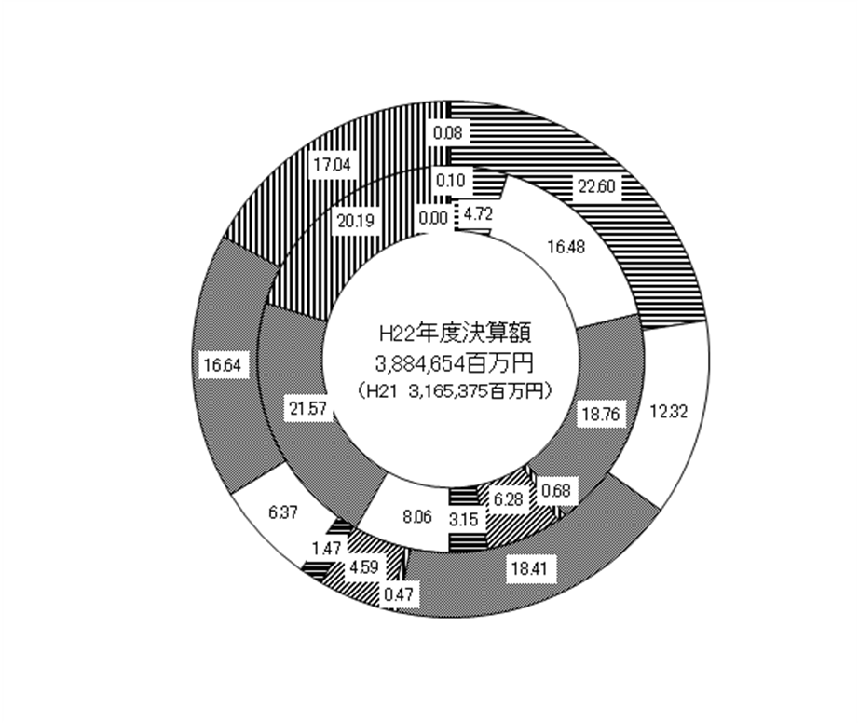
都市整備費
商工労働費
警察費
総務費
健康福祉費
環境農林水産費
住宅まちづくり費
教育費
諸支出金
繰上充用金
その他

前年度と比較した増減の主な内容は、総務費が総務管理費の増により7,284億円6,400万円、商工労働費が商工業費、労政費の増により1,213億8,400万円それぞれ増加している。
他方、健康福祉費が社会福祉費、障害者福祉費の減により431億5,300万円、住宅まちづくり費が住宅まちづくり推進費の減により424億9,900万円、教育費が文教諸費の減により365億3,700万円、都市整備費が都市計画費の減により205億7,800万円それぞれ減少している。

イ 性質別歳出決算の状況
注：構成比が0.00となっている項目は、少数点以下第２位未満の数値があることを示す。

歳出決算額を性質別にみると、人件費、扶助費及び公債費を合わせた義務的経費の総額は、1兆1,741億3,100万円で、前年度に比べ251億9,700万円増加している。これは、前年度より扶助費が15億2,500万円、公債費が312億5,500万円それぞれ増加したためである。また、義務的経費の構成比は、30.23％と6.07ポイント低下している。
投資的経費の総額は、2,067億100万円で、普通建設事業費が237億5,900万円減少したこと等により、235億8,700万円減少しており、歳出総額に占める構成比は、5.32％と1.95ポイント低下している。
その他経費については積立金が163億7,100万円、繰出金が25億2,400万円それぞれ減少しているが、補助費等が6,915億9,600万円、貸付金が460億8,600万円増加したこと等により、総額で7,176億7,000万円増加し、その他経費の構成比も、64.45％と8.02ポイント上昇している。
〔性質別歳出決算の状況〕

（単位：%）
外円 平成22年度
内円 平成21年度

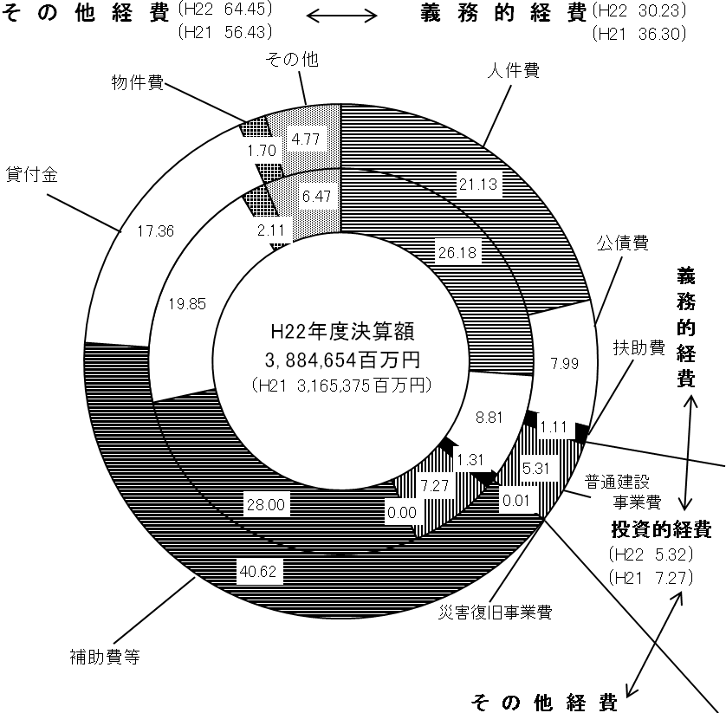
注：構成比が0.00となっている項目は、少数点以下第２位未満の数値があることを示す。

ウ 翌年度繰越しの状況

翌年度繰越額は155億5,300万円で、その内訳は繰越明許費154億9,100万円、事故繰越し6,200万円となっている。
繰越額は、前年度と比較して59.20％と減少している。

なお、翌年度繰越額の財源内訳は次のとおりである。

（繰越明許費）

（事故繰越し）

また、翌年度繰越しの主なものは次のとおりである。

繰越明許費の主なものは、都市整備費では、都市計画費中、街路費14億600万円、同じく交通対策費6億6,400万円、河川海岸費中、河川改良費10億2,500万円、同じく高潮対策費3億3,300万円、道路橋りょう費中、道路新設改良費9億7,100万円となっている。
また、住宅まちづくり費では、住宅まちづくり推進費中、府営住宅建設費14億6,600万円、府営住宅耐震改修事業費17億100万円、健康福祉費では、児童福祉費中、児童福祉施設費4億7,400万円、高齢者福祉費中、高齢者福祉施設費6億6,900万円などとなっている。

